Лабораторной работе №3

Язык разметки Markdown

Барето Вилиан Мануел

Содержание

# 1 Цель работы

Ознакомиться с языком разметки Markdown и оформить отчет по лабораторной работе №2 в ней.

# 2 Задание

Сформировать отчет по лабораторной работе №2 с помощью Markdown.

# 3 Теоретическое введение

Здесь описываются теоретические аспекты, связанные с выполнением работы.

Например, в табл. 1 приведено краткое описание стандартных каталогов Unix.

Таблица 1: Описание некоторых каталогов файловой системы GNU Linux

| Имя каталога | Описание каталога |
| --- | --- |
| / | Корневая директория, содержащая всю файловую |
| /bin | Основные системные утилиты, необходимые как в однопользовательском режиме, так и при обычной работе всем пользователям |
| /etc | Общесистемные конфигурационные файлы и файлы конфигурации установленных программ |
| /home | Содержит домашние директории пользователей, которые, в свою очередь, содержат персональные настройки и данные пользователя |
| /media | Точки монтирования для сменных носителей |
| /root | Домашняя директория пользователя root |
| /tmp | Временные файлы |
| /usr | Вторичная иерархия для данных пользователя |

Более подробно про Unix см. в [1–4].

# 4 Выполнение лабораторной работы

1)Переходим в каталог, который привязан к репозиторию Git на сайте Github рис. 1).

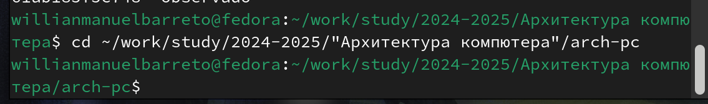

Рис. 1: Github

2)С помощью команды git pull обновляем локальный репозиторий,скачивая изменения рис. 2).

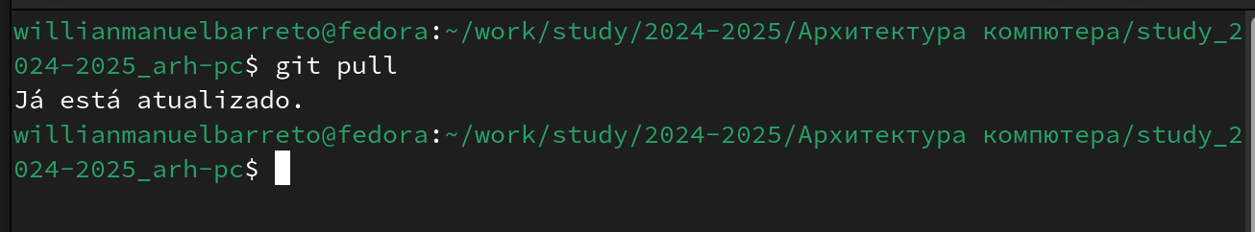

Рис. 2: Github

3)Переходим в каталог report 3 лабораторной работы рис. 3).

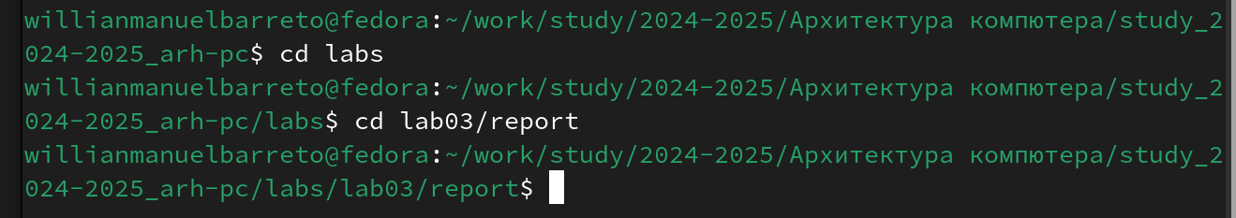

Рис. 3: Github

4)Используем команду make для создания файлов report.pdf и report.docx рис. 4).

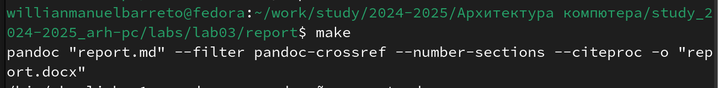

Рис. 4: Github

5)Проверяем, как сработала команда makе рис. 5).

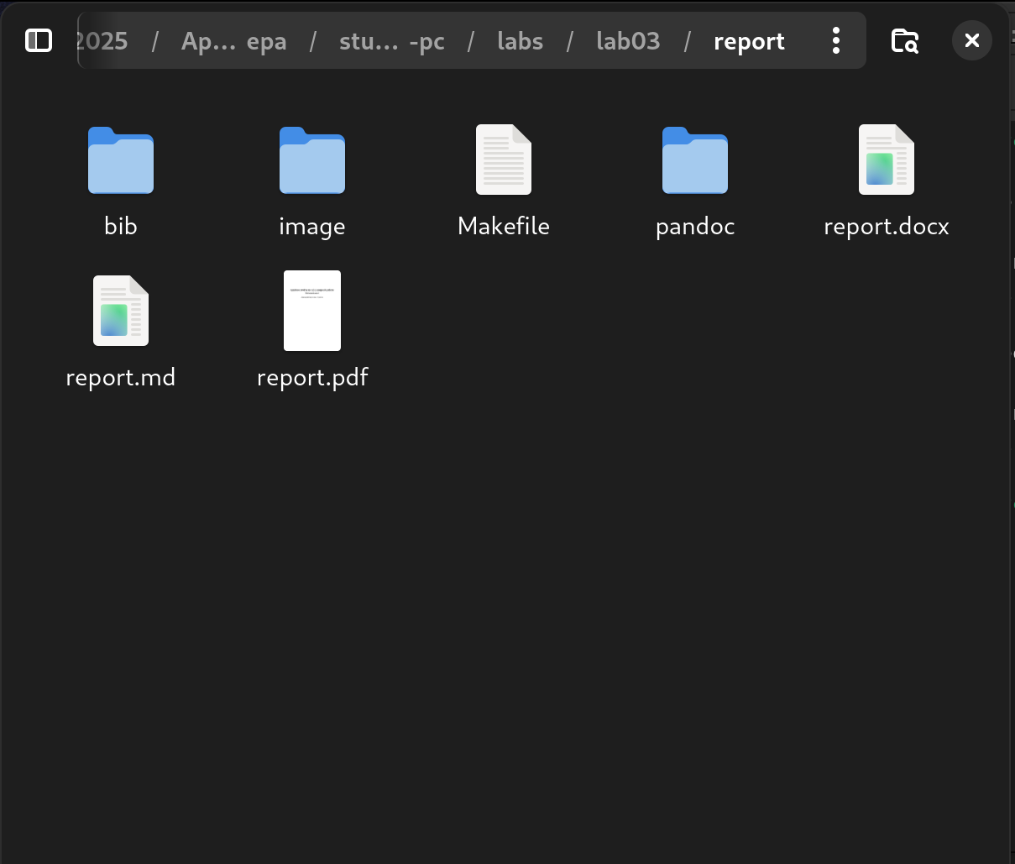

Рис. 5: Github

6)Используем команду make clean, которая удаляет недавно созданные докумен- ты рис. рис. 6).

Github

Рис. 6: Github

7)Открываем файлы и смотрим, сработала ли команда make clean рис. 7).

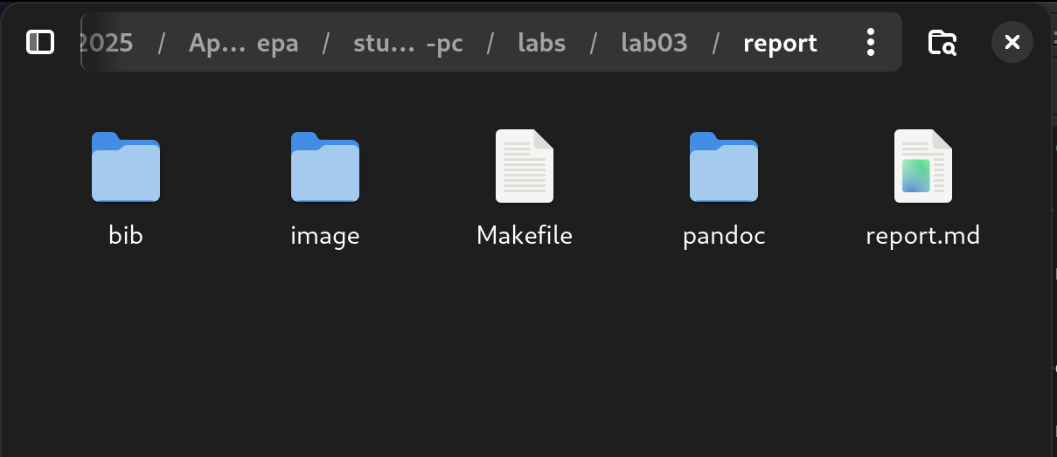

Рис. 7: Github

8)Используем команду gedit report.md, которая открывает редактор данного документа рис. 8).



Рис. 8: Github

9)Изучаем открывшийся файл рис. 9).

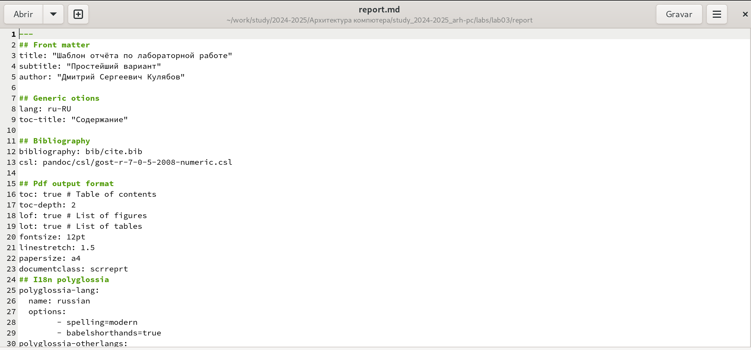

Рис. 9: Github

10)Изучив структуру файла, начинаем его изменять рис. 10).

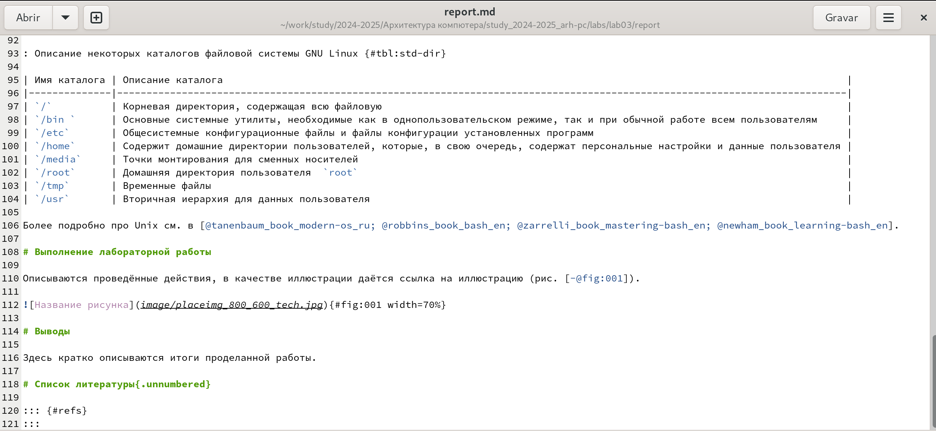

Рис. 10: Github

11)Делаем предварительную конфигурацию git рис. 11).

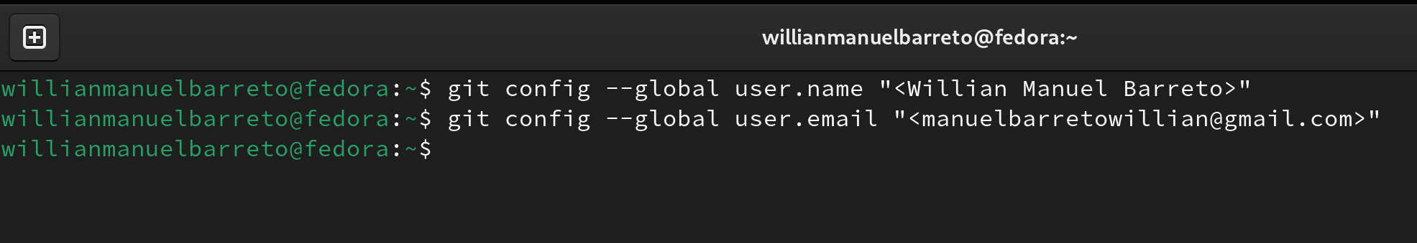

Рис. 11: Github

12)Настраиваем utf-8 в выводе сообщения git рис. 12).

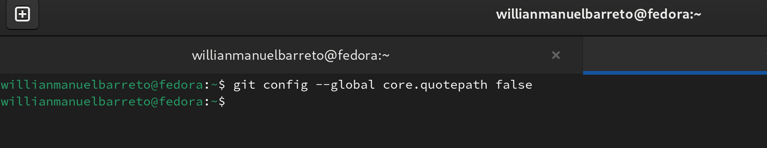

Рис. 12: Github

13)Задаем имя начальной ветки. рис. 13).

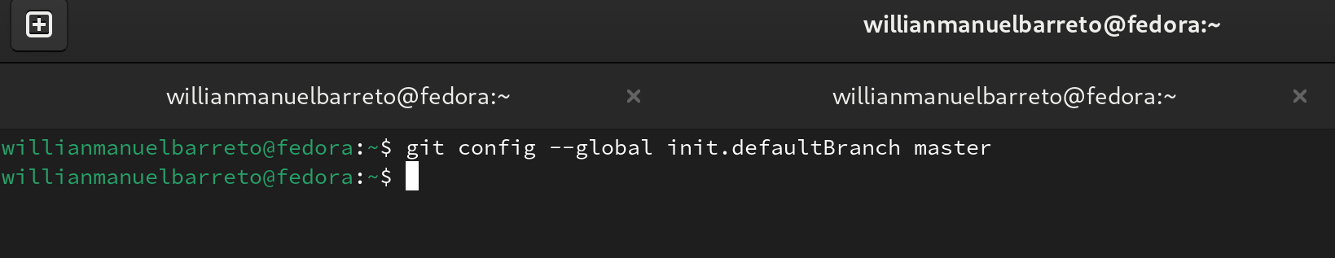

Рис. 13: Github

14)Задаем имя начальной ветки, как maste рис. 14).

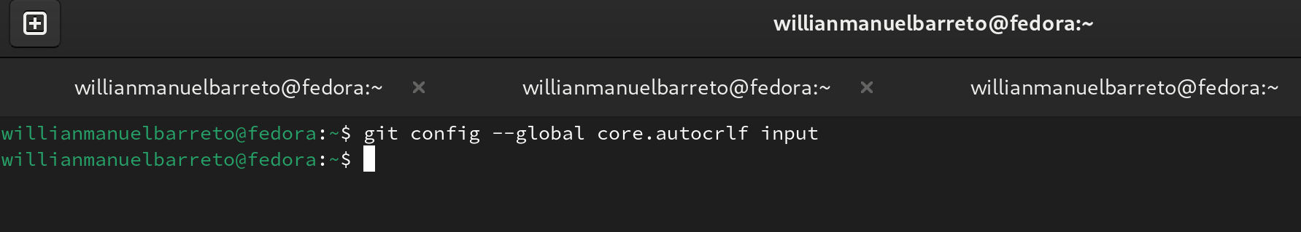

Рис. 14: Github

15)Устанавливаем настройку autocrlf рис. 15).

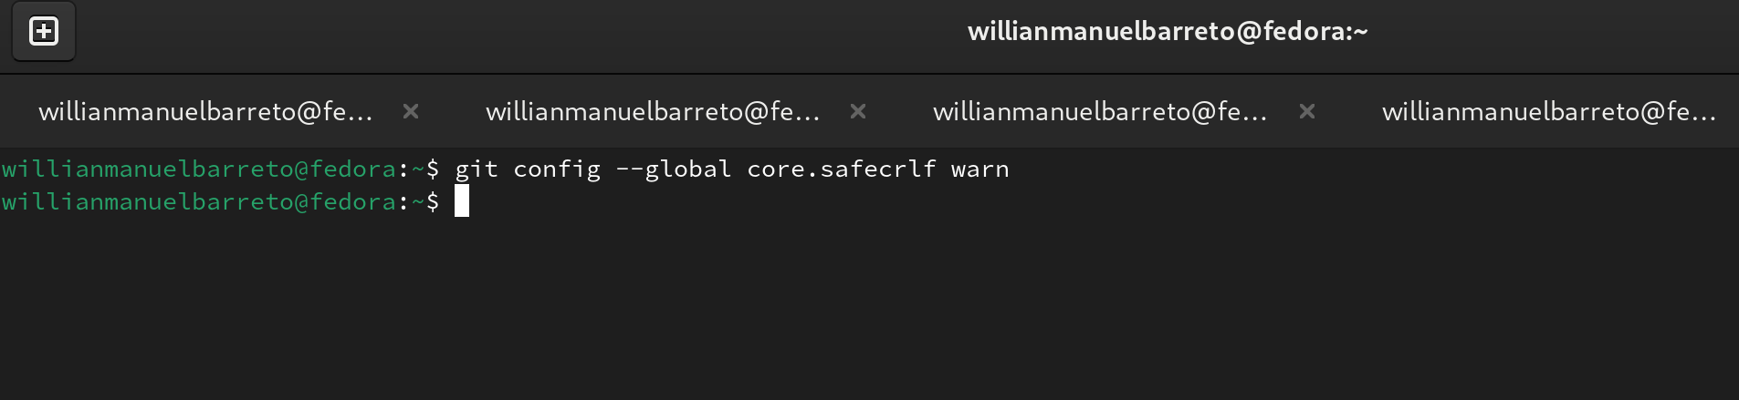

Рис. 15: Github

16)Устанавливаем параметр safecrlf рис. 16).

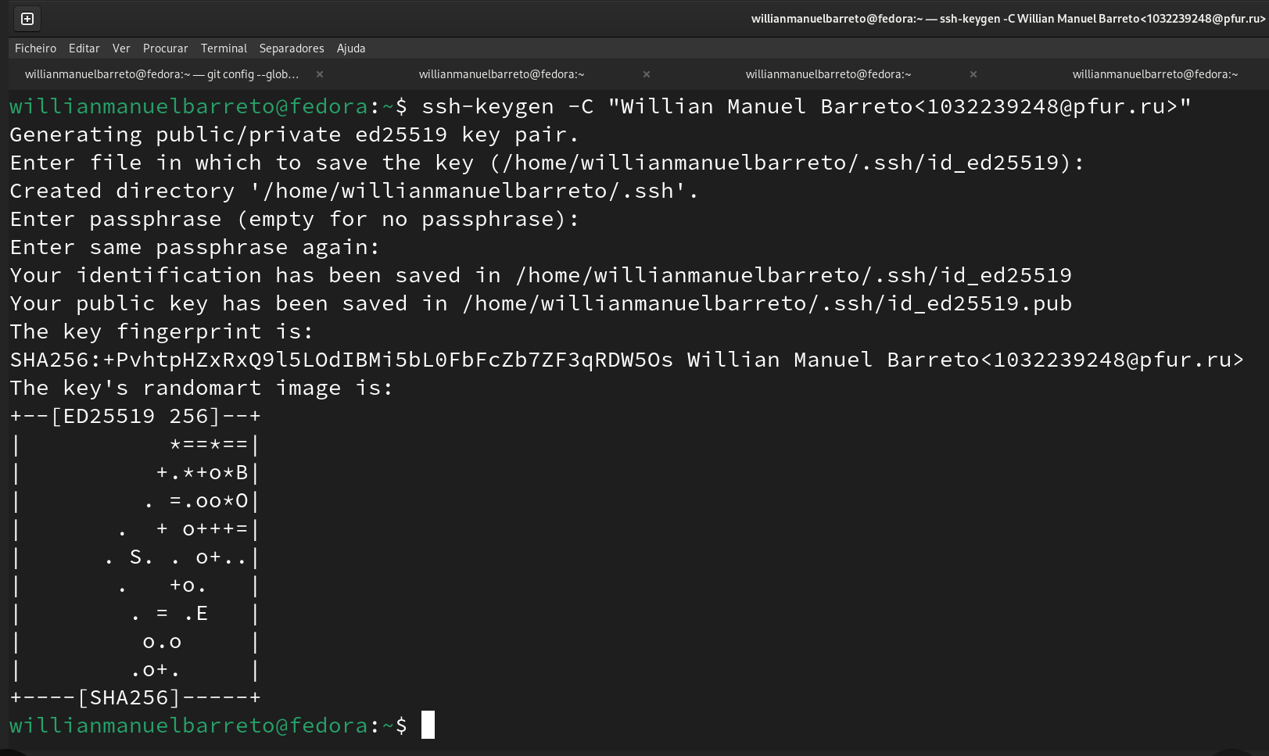

Рис. 16: Github

17)Создаем SSH ключ рис. 17).

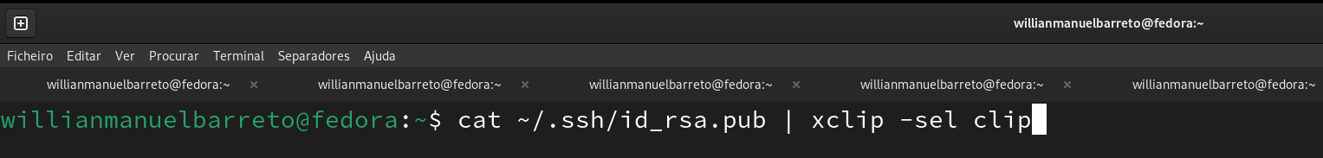

Рис. 17: Github

18)Генерируем пару ключей командой keygen рис. 18).

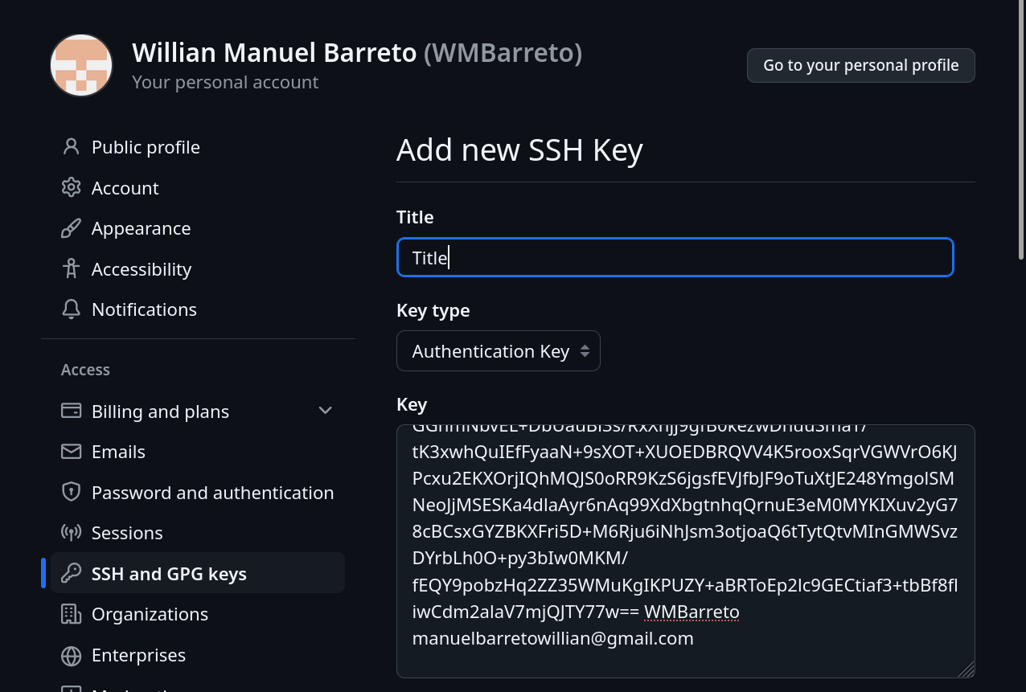

Рис. 18: Github

19)Копируем ключ из локальной консоли в буфер обмен рис. 19).

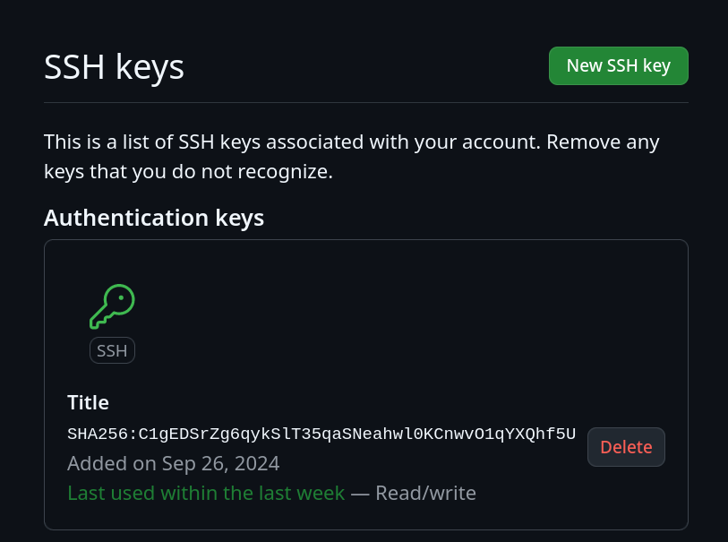

Рис. 19: Github

20)Заходим в свой аккаунт на сайте github. Переходим в настройки, SSH ключи

рис. 20).

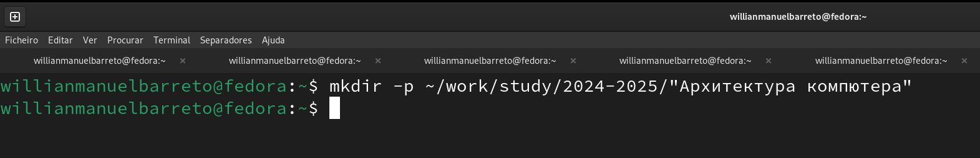

Рис. 20: Github

21)вставляем ключ и сохраняем рис. 21).

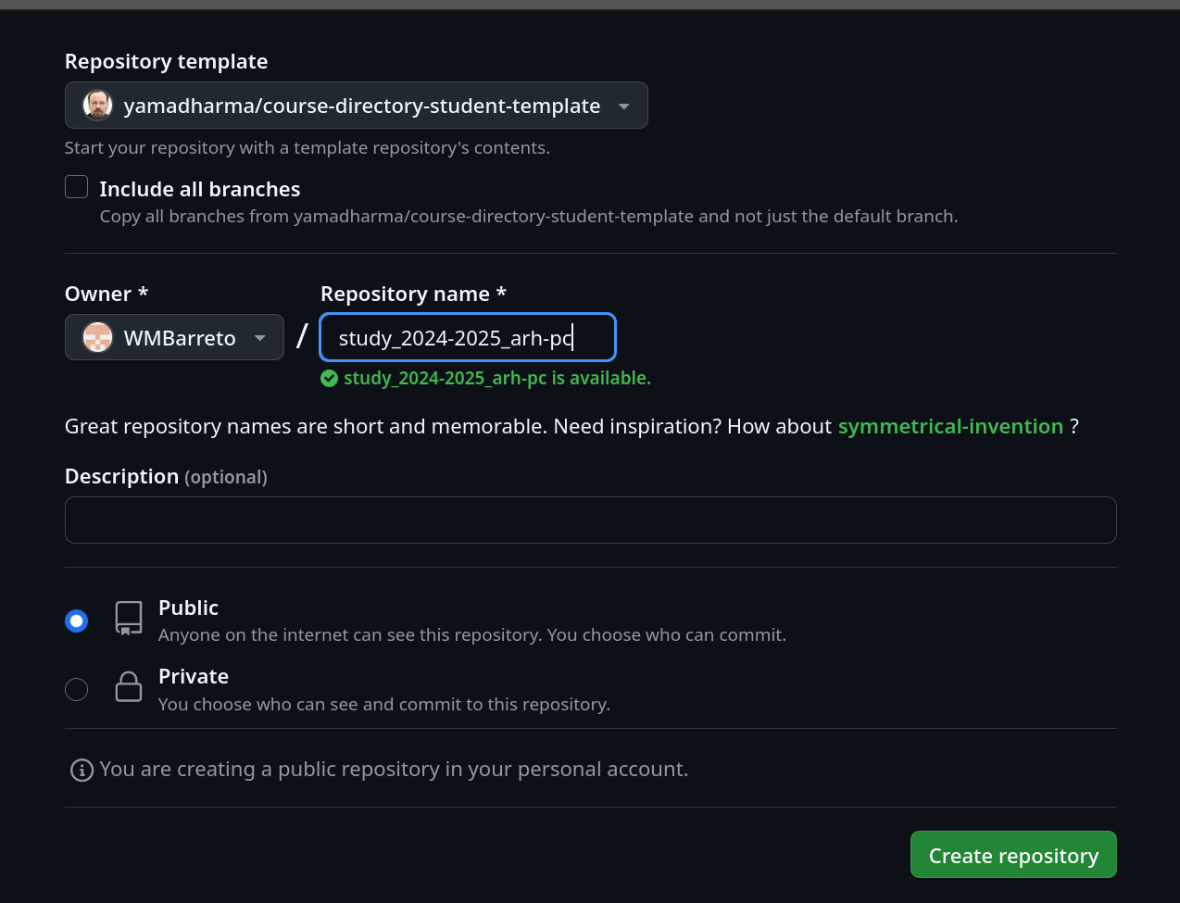

Рис. 21: Github

22)Проверяем добавление ключа рис. 22).



Рис. 22: Github

23)Открываем терминал и создаем каталоги для предмета “Архитектура компьютера рис. 23).

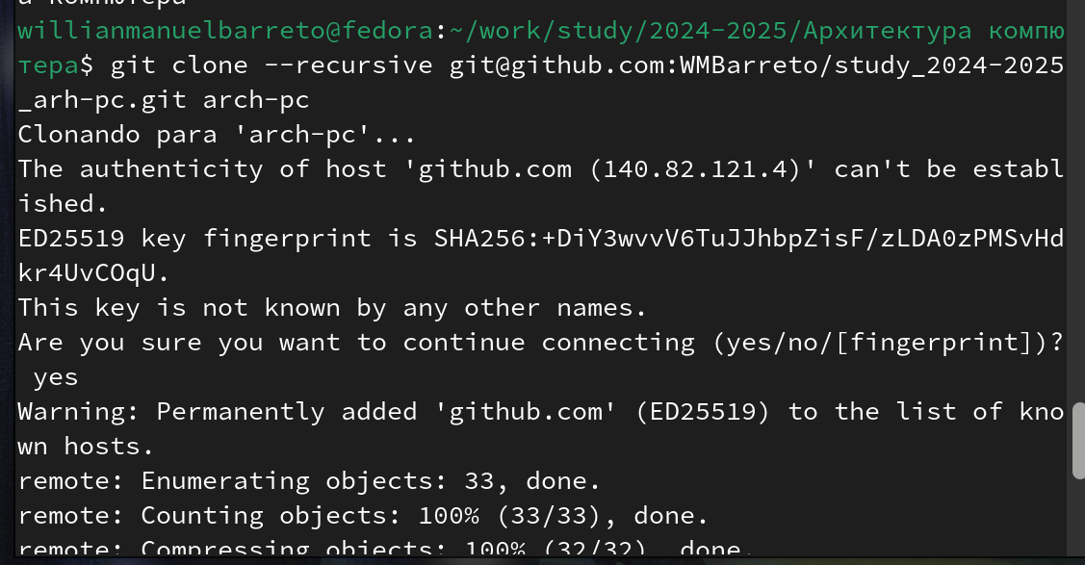

Рис. 23: Github

24)Создаем каталоги последовательно рис. 24).



Рис. 24: Github

25)Переходим на страницу репозитория с шаблоном рис. 25).

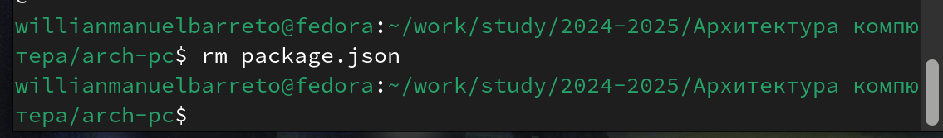

Рис. 25: Github

26)Переходим в папку с предметом рис. 26).

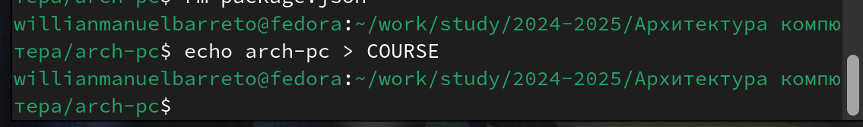

Рис. 26: Github

27)Переходим в каталог курса рис. 27).

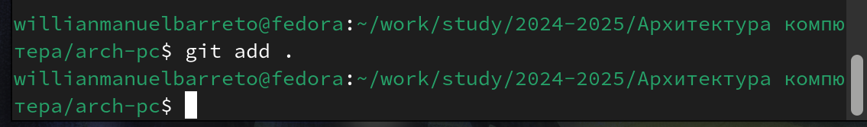

Рис. 27: Github

28)Переходим в каталог arch-pc(Клонируем созданный репозиторий рис. 28).



Рис. 28: Github

29)Отправляем фалы на git рис. 29).

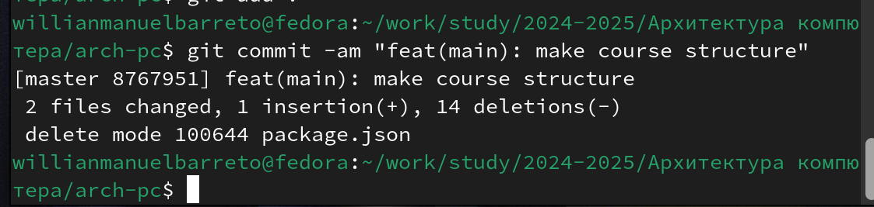

Рис. 29: Github

30)Отправляем прошлую лабораторную работу рис. 30).

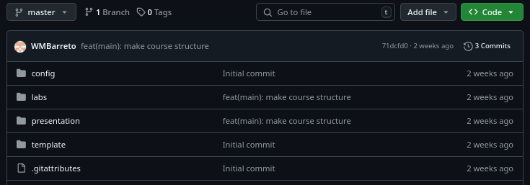

Рис. 30: Github

# 5 Выводы

Здесь кратко описываются итоги проделанной работы.

# Список литературы

1. Таненбаум Э., Бос Х. Современные операционные системы. 4-е изд. СПб.: Питер, 2015. 1120 с.

2. Robbins A. Bash Pocket Reference. O’Reilly Media, 2016. 156 с.

3. Zarrelli G. Mastering Bash. Packt Publishing, 2017. 502 с.

4. Newham C. [Learning the bash Shell: Unix Shell Programming](http://www.amazon.com/Learning-bash-Shell-Programming-Nutshell/dp/0596009658). O’Reilly Media, 2005. 354 с.